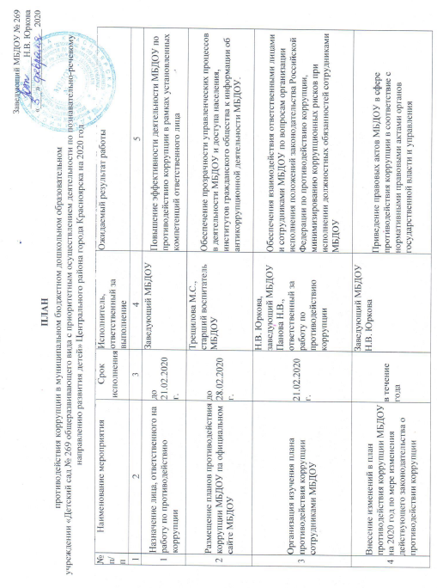
№  п/п | Наименование мероприятия | Срок  исполнения | Исполнитель, ответственный за выполнение мероприятия | Ожидаемый результат работы
1 | 2 | 3 | 4 | 5
5 | Освещение в средствах массовой информации принимаемых МБДОУ мер по противодействию коррупции | в течение года | Трещилова М.С., старший воспитатель | Укрепление доверия граждан и институтов гражданского общества к деятельности МБДОУ. Обеспечение гласности в сфере противодействия коррупции МБДОУ.
6 | Обеспечение участия ответственного за работу по противодействию коррупции, в конференциях, семинарах по вопросам противодействия коррупции | в течение года | Н.В. Юркова, заведующий МБДОУ | Обеспечение действенного функционирования сотрудников МБДОУ. ответственных за работу по противодействию коррупции
7 | Предоставление руководителем МБДОУ сведений о доходах, об имуществе и обязательствах имущественного характера | до 31.04.2020 г. | Н.В. Юркова, заведующий | Соблюдение Закона Красноярского края от 07.07.2009 г. № 8-3542
8 | Обеспечение порядка регистрации и проведения и уведомлению работодателя руководителя МБДОУ о фактах обращения в целях склонения руководителя к совершению коррупционных правонарушений | При выявлении факта противоправного действия | Н.В. Юркова, заведующий | Соблюдение руководителем МБДОУ обязанности по уведомлению работодателя о фактах склонения к совершению коррупционных нарушений.  Минимизация и склонение коррупционных рисков при исполнении должностных обязанностей руководителем МБДОУ
9 | Обеспечение порядка регистрации уведомления работодателя о возникновении конфликта интересов или возможности его возникновения, о принятых мерах по предотвращению или урегулированию конфликта интересов | При выявлении факта противоправного действия | Н.В. Юркова, заведующий | Выявление случаев возникновения конфликта интересов, одной из сторон которых является руководитель либо сотрудник МБДОУ.  Принятие мер но предотвращению и урегулированию конфликта интересов. а также применение мер дисциплинарной ответственности, предусмотренной законодательством Российской Федерации

№  п/п | Наименование мероприятия | Срок  исполнения | Исполнитель, ответственный за выполнение мероприятия | Ожидаемый результат работы
1 | 2 | 3 | 4 | 5
10 | Освещение в средствах массовой информации принимаемых МБДОУ мер по противодействию коррупции | в течение года | Трещилова М.С., старший воспитатель | Укрепление доверия граждан и институтов гражданского общества к деятельности МБДОУ. Обеспечение гласности в сфере противодействия коррупции МБДОУ.
11 | Обеспечение участия ответственного за работу по противодействию коррупции, в конференциях, семинарах но вопросам противодействия коррупции | в течение года | Н.В. Юркова, заведующий МБДОУ | Обеспечение действенного функционирования сотрудников МБДОУ, ответственных за работу по противодействию коррупции
12 | Предоставление руководителем МБДОУ сведений о доходах, об имуществе и обязательствах имущественного характера | до 31.04.2020 г. | Н.В. Юркова, заведующий | Соблюдение Закона Красноярского края от 07.07.2009 г. № 8-3542
13 | Обеспечение порядка регистрации и проведения и уведомлению работодателя руководителя МБДОУ о фактах обращения в целях склонения руководителя к совершению коррупционных правонарушений | При выявлении факта противоправного действия | Н.В. Юркова, заведующий | Соблюдение руководителем МБДОУ обязанности по уведомлению работодателя о фактах склонения к совершению коррупционных нарушений.  Минимизация и склонение коррупционных рисков при исполнении должностных обязанностей руководителем МБДОУ
14 | Обеспечение порядка регистрации уведомления работодателя о возникновении конфликта интересов иди возможности его возникновения, о принятых мерах по предотвращению или урегулированию конфликта интересов | При выявлении факта противоправного действия | Н.В. Юркова, заведующий | Выявление случаев возникновения конфликта интересов, одной из сторон которых является руководитель либо сотрудник МБДОУ.  Принятие мер по предотвращению и урегулированию конфликта интересов, а также применение мер дисциплинарной ответственности, предусмотренной законодательством Российской Федерации

№  п/п | Наименование мероприятия | Срок  исполнения | Исполнитель, ответственный за выполнение мероприятия | Ожидаемый результат работы
1 | 2 | 3 | 4 | 5
15 | Проведение антикоррупционной экспертизы проектов нормативных правовых актов МБДОУ при их разработке | В ходе подготовки проектов нормативных правовых актов | Н.В. Юркова заведующий Панова Н.В., ответственный за противодействие коррупции | Выявление и исключение коррупционных факторов в проектах правовых актов МБДОУ
16 | Приведение в соответствие с действующим законодательством ранее изданных правовых актов по вопросам, относящимся к компетенции МБДОУ | В течение года | Н.В. Юркова заведующий Панова Н.В., ответственный за противодействие коррупции | Обеспечение соответствия правовых актов МБДОУ требованиям действующего законодательства Внесение изменений и дополнений в нормативные правовые акты МБДОУ в соответствие с изменениями в действующем законодательстве
17 | Обеспечение своевременности, полноты и качества принимаемых мер по представлениям. протестам и требованиям прокурора об устранении нарушений законодательства | В сроки, предусмотренные Федеральным законом от 17.01.1992 № 2202-1 «О прокуратуре Российской Федерации» | Н.В. Юркова, заведующий | Совместное с органами прокуратуры оперативное реагирование на коррупционные правонарушения. Устранение причин и условий, способствующих совершению правонарушений. Применение мер дисциплинарного воздействия к сотрудникам по фактам, выявленных нарушений законодательства.
18 | Проведение служебных проверок в связи с поступившими обращениями граждан и организаций, содержащими информацию о признаках коррупции в МБДОУ,  В случаях поступления обращений депутатов по фактам коррупционных проявлений - привлечение депутатов, направивших обращения | при поступлении информации о фактах нарушения | Н.В. Юркова, заведующий | Повышение результативности и эффективности деятельности МБДОУ по противодействию коррупции с учетом результатов проведенных проверок по фактам проявления коррупции
19 | Анализ правоприменительной практики по результатам вступивших в законную силу решений судов, арбитражных судов о признании недействительными ненорма- | По факту возникновения судебного производства | Н.В. Юркова, заведующий МБДОУ | Повышение эффективности деятельности МБДОУ по противодействию коррупции с учетом требований судебных решений

№  п/п | Наименование мероприятия | Срок  исполнения | Исполнитель, ответственный за выполнение мероприятия | Ожидаемый результат работы
1 | 2 | 3 | 4 | 5
 | судов о признании недействительными ненормативных правовых актов, незаконных решений и действий (бездействия) МБДОУ в целях выработки и принятия мер по предупреждению и устранению причин выявленных нарушений
20 | Разработка методических рекомендаций по показателям качества предоставления муниципальных услуг в МБДОУ и их оценке | 4 квартал 2020 г. | Н.В. Юркова, заведующий Трещилова М.С., старший воспитатель | Повышение эффективности и обеспечение надлежащего качества предоставления муниципальных услуг в МБДОУ
21 | Размещение информации о наличии «телефона доверия», иных материалов антикоррупционной пропаганды в местах приема граждан и иных местах, предназначенных для посещения граждан | В течение года | Панова Н.В., ответственный за противодействие коррупции | Обеспечение доступа населения и институтов гражданского общества к информации об антикоррупционной деятельности МБДОУ
22 | Проведение мероприятий, посвященных Международному дню борьбы с коррупцией (9 декабря) | Ноябрь-декабрь 2020 года | Н.В. Юркова заведующий Панова Н.В., ответственный за противодействие коррупции | Правовое просвещение сотрудников МБДОУ в вопросах противодействия коррупции

